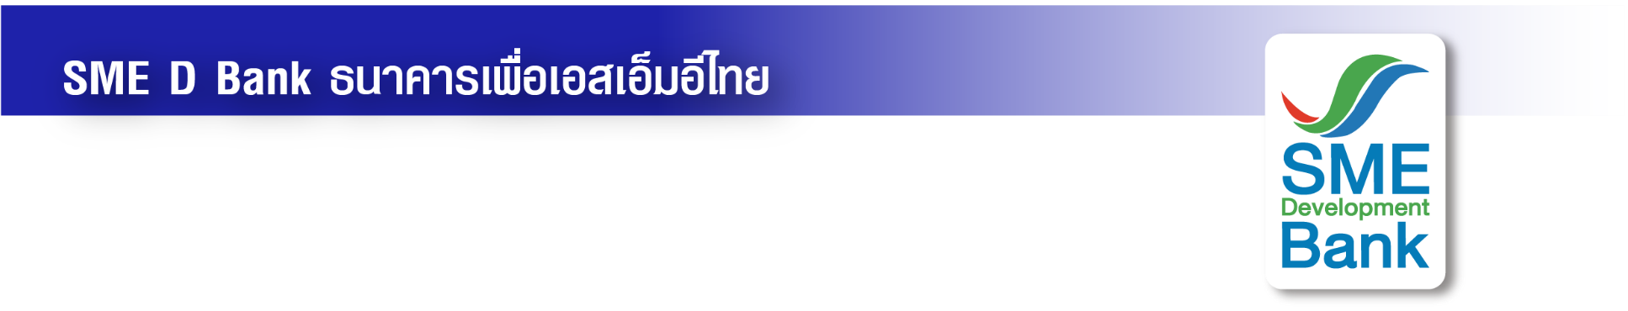

ข่าวสั้นประชาสัมพันธ์

14 กุมภาพันธ์ 2566

**SME D Bank ปูพรมหนุนเอสเอ็มอีสมาชิก ส.อ.ท. ทั่วไทย**

**มอบโปรโมชั่น 3 ต่อ จัดเต็มพาถึงเงินทุนคู่พัฒนาธุรกิจ**

**ธนาคารพัฒนาวิสาหกิจขนาดกลางและขนาดย่อมแห่งประเทศไทย (ธพว.) หรือ SME D Bank** ร่วมกับ **สภาอุตสาหกรรมแห่งประเทศไทย (ส.อ.ท.)**  จัดกิจกรรม “เปิดกล่องของขวัญเพื่อ SMEs ปี 2566” ส่งเสริมและสนับสนุนผู้ประกอบการเอสเอ็มอีที่เป็นสมาชิกของ ส.อ.ท. เข้าถึงสินเชื่อพิเศษของ SME D Bank วงเงินกู้สูงสุด 50 ล้านบาท ผ่อนนานสูงสุดถึง 15 ปี รวมถึง การพัฒนาสนับสนุนธุรกิจเติบโตยั่งยืน **กำหนดจัด 20 ครั้ง ใน 20 จังหวัดทั่วประเทศ ระหว่างวันที่ 15 กุมภาพันธ์ 2566 ถึงเดือนมิถุนายน 2566**

ภายในงานพบกับกิจกรรมเติมความรู้เสริมแกร่งธุรกิจพร้อมพาเข้าถึงแหล่งเงินทุน พ่วงด้วยโปรโมชั่น 3 ต่อ ได้แก่ **ต่อที่ 1)** เมื่อลงทะเบียนที่บูธ SME D Bank รับ บัตร Inthanin มูลค่า 200 บาท (จำนวนจำกัด) และโปรแกรมทางบัญชี จาก บริษัท แอ็คเค้าท์ติ้ง ทรานฟอร์ม เมชั่นส์ จำกัด (Accrevo) ฟรี 3 เดือน มูลค่า 3,500 บาท **ต่อที่ 2)** เมื่อแจ้งความประสงค์ขอสินเชื่อ พร้อมยื่นเอกสารครบ รับฟรี บัตรเติมน้ำมันบางจาก มูลค่า 500 บาท และ **ต่อที่ 3)** เมื่อได้เบิกจ่ายสินเชื่อทุกประเภท วงเงินตั้งแต่ 5-50 ล้านบาท รับฟรี บัตรเติมน้ำมันบางจาก มูลค่า 2,000 บาท รวมถึง รับสิทธิ์ร่วมกิจกรรมแบบพรีเมียม CEO Networking นอกจากนั้น ยังมีบริการด้าน “การพัฒนา” ในโครงการ “SME D Coach” ให้คำปรึกษาธุรกิจโดยโค้ชมืออาชีพ ฟรี ช่วยยกระดับธุรกิจ เพิ่มศักยภาพกิจการเติบโตเข้มแข็งยั่งยืน

ทั้งนี้ นอกจากในพื้นที่ 20 จังหวัดที่จัดงานแล้ว สมาชิก ส.อท. ทุกจังหวัด สามารถแจ้งความประสงค์ขอสินเชื่อพร้อมรับโปรโมชั่นต่อที่ 2 และ 3 ได้เช่นกันที่สาขาของ SME D Bank ทั่วประเทศ สอบถามข้อมูลเพิ่มเติมและลงทะเบียนเข้าร่วมได้ที่ฝ่ายส่งเสริมการตลาด SME D Bank โทร.02-265-4597 , 02-265-4598 , 02-265-4961 และ 02-265-4064 หรือ Call CENTER 1357 และสถาบัน SMI โทร. 02-345-1122,02-345-1118

